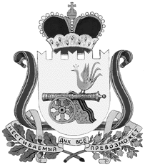

администрация муниципального образования
«Вяземский район» смоленской области

распоряжение

от 30.08.2018 № 404-р

О назначении уполномоченного
представителя Администрации
муниципального образования
«Вяземский район» Смоленской
области на публичное мероприятие

В соответствии со ст. 12 Федерального закона от 19.06.2004 № 54-ФЗ «О собраниях, митингах, демонстрациях, шествиях и пикетированиях», рассмотрев поступившее на имя Главы муниципального образования уведомление о намерении провести публичное мероприятие, в целях оказания организатору публичного мероприятия содействия в проведении данного мероприятия:

- Назначить уполномоченным представителем Администрации муниципального образования «Вяземский район» Смоленской области на публичное мероприятие 03 сентября 2018 года с 16:30 до 19:30 часов по адресу: Смоленская область, Вяземский район, г. Вязьма, улица Заслонова, рядом с домом № 1, Михлик Наталью Николаевну – специалиста 1 категории отдела прогнозирования налогов и доходов финансового управления.
- Контроль за исполнением данного распоряжения возложить на заместителя Главы муниципального образования «Вяземский район» Смоленской области О. М. Лукину.

Глава муниципального образования
«Вяземский район» Смоленской области И.В. Демидова

ВИЗЫ:

Заместитель Главы муниципального образования О. М. Лукина __________________

Главный специалист отдела
муниципальной службы Л.В. Икатова ________________

Исп.: Начальник
юридического отдела В.П. Березкина _________________

Разр. К.О. Марусова
2-39-61

Разослать: Департамент по внутренней политике, прокуратуре, МВД, заявителю, сайт, юридический отдел

